UNIVERSIDADE FEDERAL DO AMAZONAS
DISCIPLINA: LABORATÓRIO DE SISTEMA DE CONTROLE

LABORATÓRIO 01: CLASSIFICAÇÃO DE SISTEMAS

OBJETIVOS

1. Realizar ensaios de simulação digital utilizando o Matlab/Simulink,

2. Identificar a classificação de sistemas a partir da observação de seu comportamento dinâmico;

3. Compreender o comportamento dinâmico de um sistema de primeira ordem para as entradas degrau e impulso

4. Compreender a abstração matemática que conceitualmente transforma uma função pulso em impulso unitário.

5. Compreender que dependendo da magnitude relativa de parâmetros modelos ideais e reais se comportam de forma similar

1a) Faça ensaios de simulação visando identificar a lineariidade e a invariância no tempo de sistemas físicos. Classifique as plantas P1, P2 e P3 fornecidas quanto :
a) Contínuo x Amostrado
b) Linear x Não-linear:
c) Invariante x variante no tempo
d) Instantâneo x Dinâmico
e) Determinístico x Estocástico

Mostre a estratégia usada, os gráficos simulados e a argumentação física para justificar a classificação

Planta | Classificação
P1
P2
P3

2ª.) O circuito elétrico da figura abaixo é modelado por
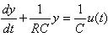

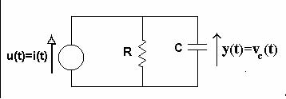

a) Determine a resposta para a entrada degrau unitário
. Use o simulink para realizar um ensaio de simulação. Blocos: step, transfer fuunction e scope.. Compare com o resultado teórico esperado.

b) Determine a resposta para a entrada pulso representada na figura. Faça a síntese de u(t) a partir da decomposição do pulso em funções singulares do tipo degrau.. Determine a resposta teórica a partir da resposta ao degrau e compare com o resultado obtido na simulação. Simule para valores de

A

T

u(t)

t
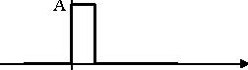

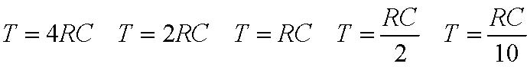 sempre considerando

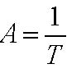

c) Determine a resposta ao impulso unitário. Use a função impulse do matlab.. Compare-a com as respostas obtidas em b. e conclua sobre o relacionamento de modelos ideais e reais.

d) Mostre matematicamente a conclusão em d.. Sugestão: Para a resposta obtida em b, considere e
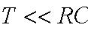
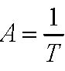, e usea expansão de Taylor para a exponencial.

Dados Teóricos:
Resposta do circuito ao degrau unitário
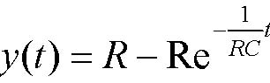
Resposta do circuito ao impulso unitário
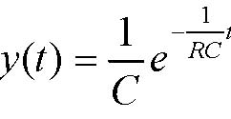

Expansão em Série de Taylor

